
Urząd Miejski w Śremie, Pl.20 Października 1, 63-100 Śrem
tel. 061 28 35 225; mail: umiejski@srem.pl

W Y K A Z

Na podstawie art. 35 ust. 1 i 2 ustawy z dnia 21 sierpnia 1997 r. o gospodarce nieruchomościami (Dz. U. z 2018 r. poz. 2204 ze zm.).

B U R M I S T R Z Ś R E M U

informuje, że przeznaczona została do sprzedaży w trybie nieograniczonego przetargu ustnego nieruchomość położona w Śremie
w rejonie ulicy Wiosny Ludów

nr działki | powierzchnia | cena /netto/  nieruchomości | KW
2050 | 0.0627 ha | 28 000,00 zł | PO1M/00009280/0

Przedmiotowa nieruchomość położona jest na obszarze, dla którego nie obowiązuje miejscowy plan zagospodarowania przestrzennego. Na działce usytuowane są tymczasowe obiekty budowlane (garaże blaszane), które nie stanowią składowej grunty, a tym samym nie są przedmiotem sprzedaży. Wymieniony wyżej grunt objęty jest umową dzierżawy. W związku z tym, że dzierżawca nie żyje, ustalenie osoby, której przysługiwać będą prawa
z umowy dzierżawy nastąpi w postępowaniu spadkowym.
Cena wywoławcza w pierwszym przetargu będzie wynosić 28 000,00 zł netto (słownie: dwadzieścia osiem tysięcy złotych 00/100).
Sprzedaż zwolniona będzie z podatku VAT na podstawie art. 43 ust. 1
pkt 9 ustawy o podatku od towarów i usług (Dz. U. z 2018 r. poz. 2174
ze zm.).
Zgodnie z art. 35 ust.2 pkt.12 ustawy o gospodarce nieruchomościami z dnia 21 sierpnia 1997 r. (Dz. U. z 2018 r. poz. 2204 ze zm.) osoby, którym przysługuje pierwszeństwo w nabyciu nieruchomości na podstawie art. 34 ust.1 pkt.1 i 2 tejże ustawy, zobowiązane są do złożenia wniosku w terminie
6 tygodni licząc od dnia wywieszenia wykazu.
Szczegółowych informacji w sprawie sprzedaży wymienionej w wykazie nieruchomości udzielają pracownicy Zespołu Obsługi Inwestorów Urzędu Miejskiego w Śremie, tel. 61 28 47 134.

Wykaz wywieszono dnia ..... października 2019 r.

Zdjęto dnia .... listopada 2019 r.


Nieruchomość przeznaczona do sprzedaży, dz. 2050

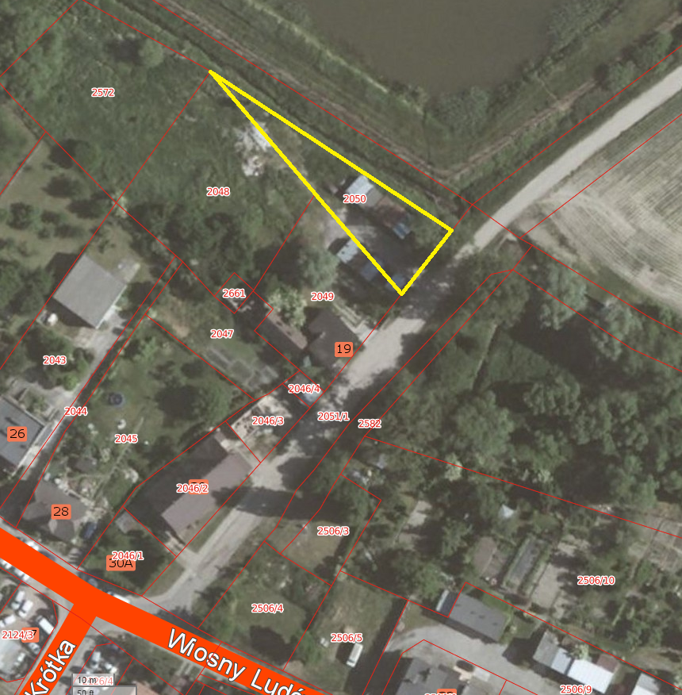

Wykaz wywieszono dnia ..... października 2019 r.

Zdjęto dnia .... listopada 2019 r.

